Đề thi Toán lớp 5 học kì 1 năm 2020

PHẦN I: TRẮC NGHIỆM: (3,5 điểm)
Khoanh vào chữ cái đặt trước câu trả lời hoặc đáp án đúng.
Câu 1. (0,5 điểm). Số thập phân có ba nghìn, một đơn vị, bảy phần trăm được viết là:
A. 3100,1
B. 3001,70
C. 3001,07
D. 3010,07
Câu 2. (0,5 điểm). Chữ số 5 trong số thập phân 127,056 có giá trị là:
A. 5
B.
C.
D.
Câu 3. (0,5 điểm). Giá trị của biểu thức 70 + 8 + 0,6 + 0,005 là:
A. 78,65
B. 78,0605
C. 78,605
D. 78,6005
Câu 4. (0,5 điểm). Số thích hợp điền vào chỗ chấm 8,06 ha = .......... m² là:
A. 86000
B. 80060
C. 80006
D. 80600
Câu 5. (0,5 điểm). Viết phân số sau thành tỉ số phần trăm, ta được:
A. 16%
B. 25%
C. 46%
D. 64%
Câu 6. (0,5 điểm). Mua 4 m vải phải trả 320 000 đồng. Hỏi mua 6,8 m vải cùng loại phải trả nhiều hơn bao nhiêu tiền?
A. 224 000 đồng
B. 544 000 đồng
C. 80 000 đồng
D. 2 176 000 đồng
Câu 7. (0,5 điểm). Bạn Việt mua 15 quyển vở giá 5000 đồng một quyển thì vừa hết số tiền đang có. Với số tiền đó nếu mua vở với giá 7500 đồng một quyển thì bạn Việt mua được bao nhiêu quyển vở?
A. 10 quyển
B. 20 quyển
C. 15 quyển
D. 30 quyển
PHẦN II: TỰ LUẬN: (6,5 điểm)
Câu 8. (1 điểm). Nối mỗi phân số (hỗn số) với số thập phân bằng nó.
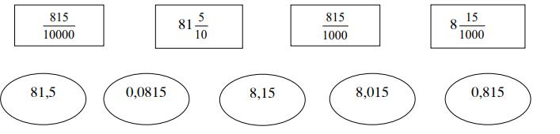
Câu 9. (0,5 điểm). Điền số thích hợp vào chỗ trống.
Sau khi đi nhà sách mua đồ dùng học tập, em được cô bán hàng trả lại 50 000 đồng với đủ 3 loại giấy bạc 20 000 đồng, 10 000 đồng, 5 000 đồng. Vậy số tờ giấy bạc mỗi loại em có thể nhận được là:
a) .............tờ 20 000 đồng, ............tờ 10 000 đồng, ...........tờ 5 000 đồng.
b) .............tờ 20 000 đồng, ............tờ 10 000 đồng, ...........tờ 5 000 đồng.
Câu 10. (2 điểm). Đặt tính rồi tính.
a. 75,18 + 16,754
…………………
…………………
…………………
b. 345,1 – 17,25
…………………
…………………
…………………
c. 25,8 x 3,02
…………………….
…………………….
…………………….
d. 43,5 : 0,58
…………………….
…………………….
…………………….
Câu 11. (2 điểm). Một mảnh vườn hình chữ nhật có chiều rộng 45m và bằng 2/3 chiều dài.
a. Tính diện tích mảnh vườn?
b. Trên mảnh vườn đó, người ta trồng rau hết 80% diện tích. Tính diện tích đất còn lại chưa được sử dụng?
Câu 12. (1 điểm). Tính nhanh.

Đáp án Đề thi Toán lớp 5 học kì 1
PHẦN I: Trắc nghiệm: (3,5 điểm)
Câu | 1 | 2 | 3 | 4 | 5 | 6 | 7
Đáp án | C | C | C | D | D | A | A
Điểm | 0,5 đ | 0,5 đ | 0,5 đ | 0,5 đ | 0,5 đ | 0,5 đ | 0,5 đ
PHẦN II: Tự luận: (6,5 điểm)
Câu 8. (1 điểm). Mỗi ý nối đúng cho 0,25 điểm
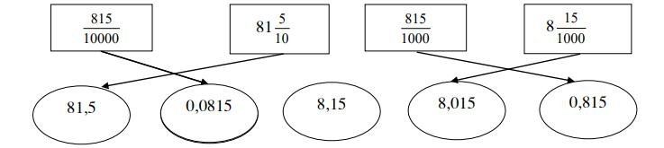
Câu 9. (0,5 điểm). Số tờ giấy bạc mỗi loại em có thể nhận được là:
a) 1 tờ 20000 đồng, 2 tờ 10000 đồng, 2 tờ 5000 đồng. (0,25 điểm)
b) 1 tờ 20000 đồng, 1 tờ 10000 đồng, 4 tờ 5000 đồng. (0,25 điểm)
Câu 10. (2 điểm) - Học sinh đặt tính, tính đúng mỗi phép tính được 0,5 điểm.
75,18 + 16,754 = 91,934
345,1 – 17,25 = 327,85
25,8 x 3,02 = 77,916
43,5 : 0,58 = 75
(Nếu đặt tính viết chưa thẳng cột trừ 0,25 điểm)
Câu 11. (2 điểm)
Chiều dài mảnh vườn là: 45 : 2/3 = 67,5 (m) (0,5 điểm)
Diện tích mảnh vườn là: 67,5 x 45= 3037,5 (m²) (0,5 điểm)
Diện tích trồng rau là 3037,5 x 80 :100 = 2430 (m²) (0,5 điểm)
Diện tích còn lại là: 3037,5 - 2430 = 607,5 (m²) (0,5 điểm)
Đáp số: 3037,5 m²; 607,5 m²
* Lưu ý: - Nếu HS làm theo cách khác mà đúng thì cũng được tính điểm tương đương. Khi
HS làm phép trừ tỉ số phần trăm mà không có ký hiệu tỉ số phần trăm (100% - 80% = 20%)
thì trừ một nửa số điểm của phép tính đó.
Câu 12 (1 điểm) Tính nhanh

= 0,75 x 1 + 0,75 x 29 + 0,75 x 30 + 0,75 x 40 (0,5 điểm)
= 0,75 x (1+ 29 + 30 + 40) (0,25 điểm)
= 0,75 x 100 = 75 (0,25 điểm)

